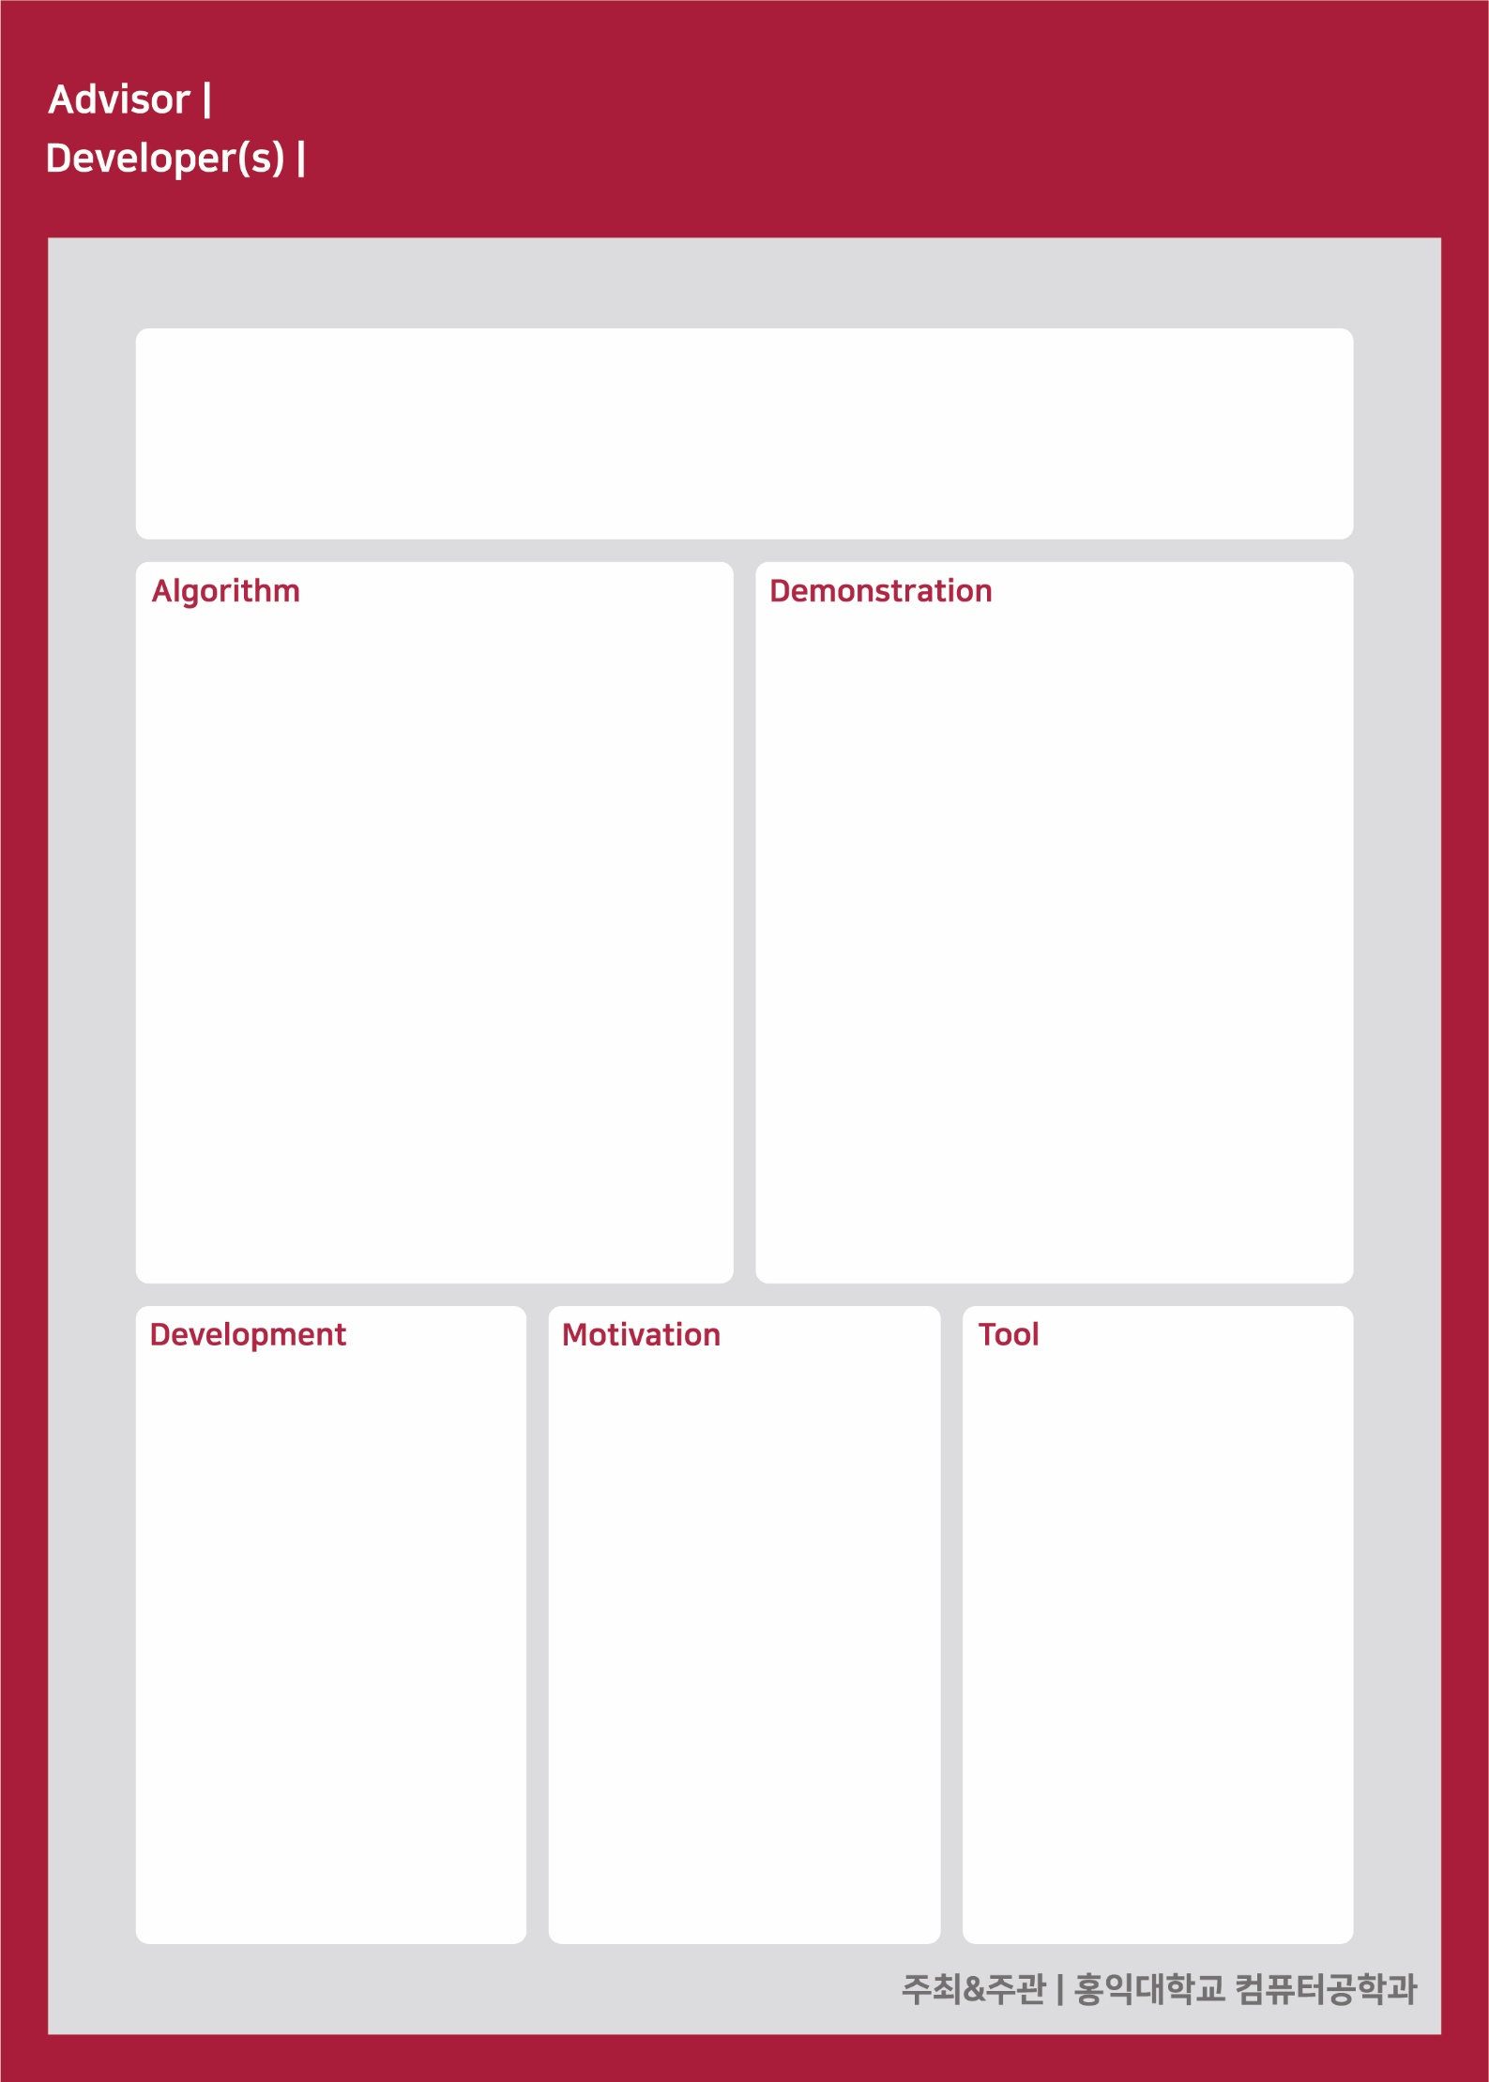––––––––

B811101 심현섭

송하윤 교수님

이 문제의 풀이를 알려줘

- 알고리즘 모식도

- 웹에서는 **Tensorflowjs**를 통해 모델에서 반환된 유형과 OCR로부터 읽어낸 문장을 제공받아, 풀이에 도움이 되는 정보를 출력합니다.

‘Education-ML’ 프로젝트는 생명과학 I 문제 5,000개의 데이터를 **Train-Validation**

**-Test Split**으로 3개의 Set을 제작하여, **Grid-Search** 알고리즘을 통해 정확도 점수가 가장 높은 **CNN**

**모델**을 개발하였습니다.

사용자께서는 해당 모델을

Vertex Vision API(OCR)가 추가된 웹 서비스를 통하여 접하실 수 있습니다.

4차 산업혁명에 들어서면서, 여러 부문에 AI 도입이 필연적인 상황이 됐습니다.

우리나라의 교육업 또한 AI 개발에 노력하고 있으며, 특히 **LMS(학습관리시스템)**에 부가적으로 도입하려는 움직임을 보이고 있습니다. LMS의 기본인 ‘**문제**’의

**데이터**를 수집하여 **유형을 자동 분류**하는 AI 모델을 구현하고자 합니다.

[Frontend]

[Backend]

[AI and etc]

